# Degalų kainos ES ir kitų šalių rinkose 2021 m. 37 savaitę

Tarptautinės kelių transporto sąjungos (IRU) duomenimis, 2021 m. 37­­ savaitę benzinas A-95 Suomijoje pabrango 4,8 proc., Moldovoje–3,1 proc., Baltarusijoje–2,9 proc., o Rumunijoje atpigo 19,8 proc. Dyzelinas analizuojamu laikotarpiu Suomijoje pabrango 4,7 proc., Baltarusijoje–2,9 proc., Brazilijoje–2,7 proc., o Rumunijoje atpigo 16,8 proc.

Per analizuojamą laikotarpį (2021 m. 35–37 savaites) benzinas A-95 Moldovoje pabrango 4,2 proc., Slovėnijoje–4,1 proc., Baltarusijoje ir Kroatijoje–2,9 proc., o Rumunijoje atpigo 18,4 proc. Dyzelinas analizuojamu laikotarpiu Peru pabrango 5,0 proc,, Baltarusijoje–2,9 proc., Prancūzijoje ir Čilėje–2,7 proc., o Rumunijoje atpigo 15,3 proc.

Degalų kainos ES ir kitų šalių rinkose 2021 m. 35–37 savaitėmis

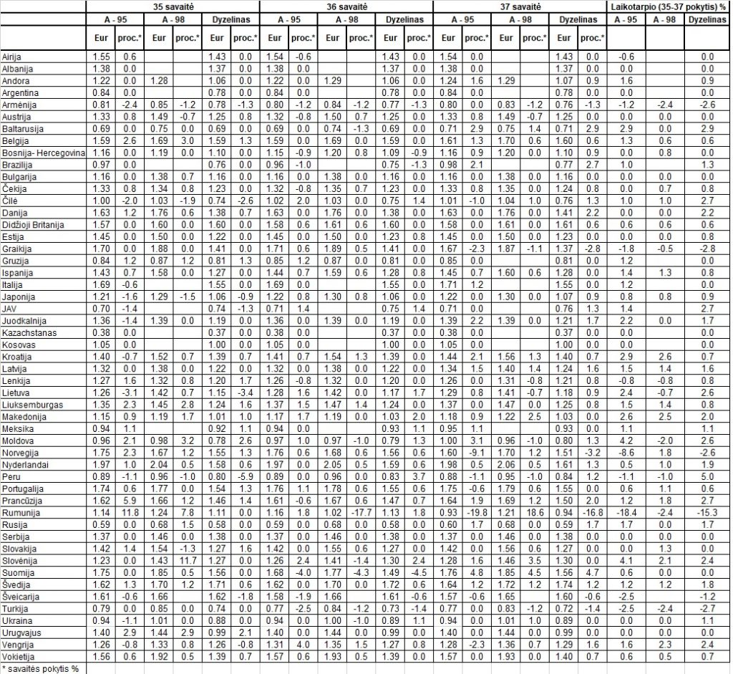

Šaltinis: IRU

*Šaltinis – ŽŪIKVC (LŽŪMPRIS)*

*Naudojant ŽUIKVC (LŽŪMPRIS) duomenis, būtina nurodyti šaltinį*